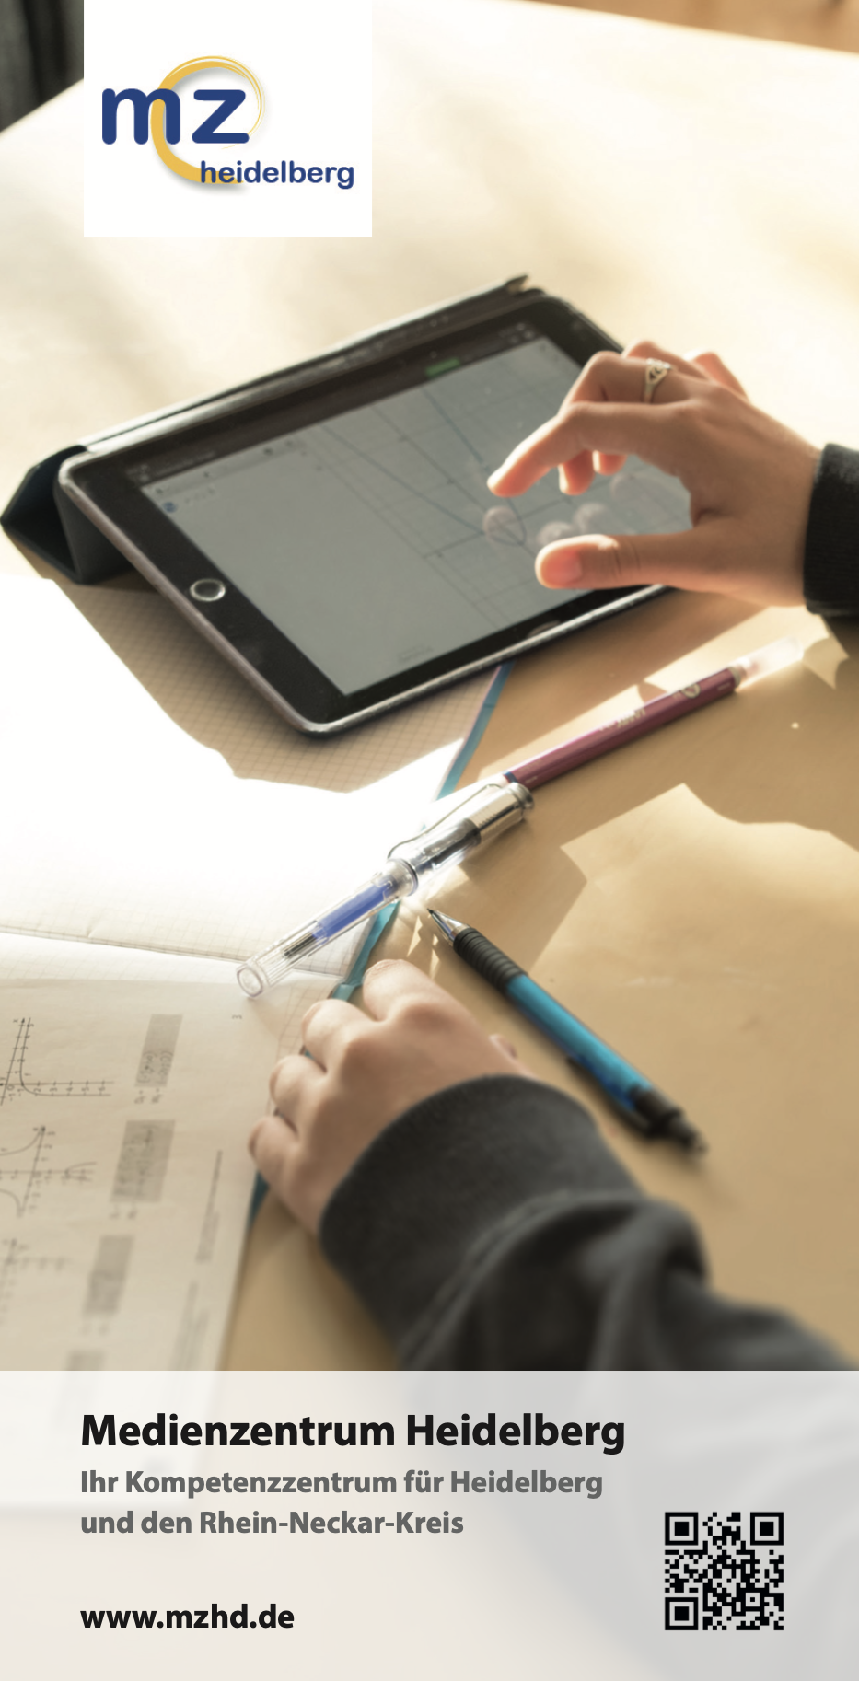
Erstellt in enger Kooperation mit dem Regionalen Bildungsbüro der Stadt Heidelberg.
MEP BW Arbeitshilfe
für
Schulträger

Inhaltsverzeichnis
Phase 1 – Vorklärung⏐Schritt 1 – MEP beginnen 3
Phase 1 – Vorklärung⏐Schritt 2 – Startvereinbarung 3
Phase 2 – IST-Stand Analyse⏐Schritt 1 – Beratung 4
Phase 2 – IST-Stand Analyse⏐Schritt 2 – Begehung 4
Phase 3 – Ziele⏐Schritt 1 – Auswertung 4
Phase 3 – Ziele⏐Schritt 2 – Meilensteinplanung 5
Phase 3 – Ziele⏐Schritt 3 – Überprüfung 9
Phase 4 – Maßnahmenplanung⏐Schritt 1 – Maßnahmen festlegen 9
Phase 4 – Maßnahmenplanung⏐Schritt 2 – Gremieninformation Fehler! Textmarke nicht definiert.

Phase 1 – Vorklärung⏐Schritt 1 – MEP beginnen
Das ist hier zu tun
Hier hat die Schule bereits Ihren Schulschlüssel eingetragen, keine weiteren Schritte Ihrerseits notwendig.

.

Phase 1 – Vorklärung⏐Schritt 2 – Startvereinbarung
Das ist hier zu tun
Hier sehen Sie die Eintragungen der Schule. Geben Sie gemeinsam mit Ihrer Schule die Absichtserklärung ab, dazu müssen Sie ein Häkchen setzen, um dies von Ihrer Seite aus zu bestätigen. Den Mustertext können Sie individuell anpassen oder verändern.

.

Absichtserklärung zwischen Schule und Schulträger:
Hiermit sichern sich die Musterschule und Schulträger Musterstadt zu, gemeinsam die Schritte eines strukturierten Medienentwicklungsplans unter Zuhilfenahme des MEP BW Applikation zu durchschreiten und die folgenden im Text beschriebenen Punkte bestmöglich zu realisieren. Beide Partner sichern sich zu, in gemeinsamer Absprache ihre jeweiligen Aufgabengebiete zu benennen und zielgerichtet anzugehen. Hierbei versucht die Schule u.a. die nötigen organisatorischen Schritte in die Wege zu leiten (z.B. Gründung MEP-Team, Einrichtung von Team-Jour-fixe etc.). Des Weiteren versucht die Schule eine pädagogisch sinnvolle Integration der digitalen Medien zu ermöglichen (z.B. durch Erstellung eines päd. Medienkonzepts) und eine daraufhin abgestimmte Personalentwicklung anzustreben (z.B. Erstellung eines Fortbildungskonzepts). Der Schulträger versucht die organisatorische Koordination der Gewerke innerhalb der Stadtverwaltung zu übernehmen und im weiteren Schritt eine qualifizierte IST-Stand-Erhebung der Technik an der Schule zu beauftragen bzw. selber durchzuführen und diese zu dokumentieren. Auch versucht der Schulträger, der Schule die benötigte Ausstattung (Medientechnik, Infrastruktur) zu finanzieren und bereit zu stellen (ggf. innerhalb eines finanziellen Stufenplans). Regelmäßige Austauschtreffen und Besprechungen sind ein wesentlicher Teil der Entwicklung und werden von beiden Seiten angestrebt.

Phase 2 – IST-Stand Analyse⏐Schritt 1 – Beratung
Das ist hier zu tun
Vereinbaren Sie einen Begehungstermin vor Ort, um den technischen IST-Stand festzuhalten. Tragen Sie in diesem Schritt das Datum der Begehung, den Ort und die Teilnehmer ein.
Zusätzlich abhaken müssen Sie den Kontakt mit dem Berater (=Medienzentrum), sowie Ihr Einverständnis als Schulträger.

Phase 2 – IST-Stand Analyse⏐Schritt 2 – Begehung
Das ist hier zu tun
Sie haben die Möglichkeit, den IST-Stand mithilfe einer CSV Datei zu erfassen und anschließend in die Applikation zu importieren. Eine Vorlage finden Sie unter dem Link auf dem gelben Post-It.
Tragen Sie in der Applikation die Mitwirkenden und das Erstelldatum ein. Laden Sie die CSV Datei hoch und setzen Sie zum Einverständnis zum Abschluss der Erhebung Ihr Häkchen.
Nach Rücksprache kann die CSV Datei von dem zuständigen Netzwerkberater/in der Schule mit ausgefüllt werden.

Wichtige Infos zur CSV Datei:
- Verändern Sie nicht den Kopf der CSV Datei
- Sie können zusätzliche Zeilen am Ende der Datei hinzufügen
- Verwenden Sie keine Sonderzeichen/Umlaute

Die Datei finden Sie hier:
Medienzentrum Heidelberg (mzhd.de)

Phase 3 – Ziele⏐Schritt 1 – Auswertung

Das ist hier zu tun
An dieser Stelle bestätigen Sie die Kenntnisnahme der Ergebnisse mit einem Häkchen.

Phase 3 – Ziele⏐Schritt 2 – Meilensteinplanung

Spätestens an dieser Stelle sollte die Schule Kontakt mit dem Medienzentrum aufgenommen haben (mep@mzhd.de), bevor Sie die Ziele im Tool festschreiben!

Das ist hier zu tun
Idealerweise findet an dieser Stelle ein Gespräch mit Schule, Schulträger und eventuell den Beratern des Medienzentrums statt. Die mit der Schule abgestimmten Ziele werden besprochen. Sie müssen sich darauf einigen, wer welche Ziele einträgt und der jeweils andere bestätigt mit Häkchen.
Tragen Sie nun gemeinsam festgelegte Ziele ein, die mindestens einem Entwicklungsbereich zugeordnet sind.
Als Entwicklungsbereich sind Unterrichtsentwicklung (UE), Organisationsentwicklung (OE), Personalentwicklung (PE) oder Technische Entwicklung (TE) zuzuordnen.

Achtung: Um von dieser Seite zurück zum Dashboard zu kommen, klicken Sie in der Applikation oben rechts „Mein MEP“, da Sie über den „Zurück Button“ des Browsers keine neuen Ziele eintragen können.

Was sind Ziele?
Was sind Maßnahmen (Schritt 4)?
Hier gibt’s ganz konkrete Beispiele: https://www.lmz-bw.de/fileadmin/user_upload/Downloads/Handouts/MEP/Zielformulierungshilfen_MEP.docx

So geht’s weiter
Auf der nächsten Seite sehen Sie eine Tabelle, in der Sie den Namen Ihres Ziels, die genauere Zielbeschreibung sowie den dazu passenden Entwicklungsbereich eintragen. Außerdem tragen Sie das Datum des geplanten Abschlusses ein, sowie den voraussichtlichen Beginn und das Ende der Evaluationsphase. In der MEP BW Applikation wird dieser Schritt bei der Erfassung nicht als Tabelle dargestellt, inhaltlich ist es jedoch identisch.

Da die Ziele in der Applikation einzeln eingegeben und gespeichert werden, bekommen Sie und die Schule nach jedem Ziel eine separate E-Mail mit dem Hinweis zugesandt, dass eine Eintragung vorgenommen wurde.
Zielname | Zielbeschreibung | Entwicklungs-bereiche | Datum geplanter Abschluss | Voraus. Beginn Eva-luationsphase | Voraus. Ende Evaluations-phase

Zielname | Zielbeschreibung | Entwicklungs-bereiche | Datum geplanter Abschluss | Voraus. Beginn Eva-luationsphase | Voraus. Ende Evaluations-phase

Phase 3 – Ziele⏐Schritt 3 – Überprüfung
Das ist hier zu tun
In diesem Schritt werden Sie lediglich darüber informiert, welche Gruppen seitens der Schule über die Ziele informiert wurden.

Achtung: Um von dieser Seite zurück zum Dashboard zu kommen, klicken Sie in der Applikation oben rechts „Mein MEP“, da Sie über den „Zurück Button“ des Browsers keine neuen Ziele eintragen können.

Phase 4 – Maßnahmenplanung⏐Schritt 1 – Maßnahmen festlegen

Das ist hier zu tun
An dieser Stelle sollen Sie, zu den in der vorangegangenen Phase definierten Zielen, geeignete Maßnahmen zur Umsetzung eintragen. Auch hier ist eine Kontaktaufnahme mit den Beratern vom Medienzentrum erwünscht.

Was sind Ziele?
Was sind Maßnahmen?
Hier gibt’s ganz konkrete Beispiele: https://www.lmz-bw.de/fileadmin/user_upload/Downloads/Handouts/MEP/Zielformulierungshilfen_MEP.docx

Beispiel einer Maßnahme (Technische Entwicklung)/ geplantes Vorhaben:
In der Schule XYZ soll das von der Stadt XYZ /Gemeinde vorgegebene digitale Grundpaket verbaut werden. D.h. eine komplette Vernetzung der Klassenräume, Ausbau eines flächendeckenden WLANs als auch die Installation von Präsentationsmedien in jedem Klassenraum.
So geht’s weiter
Auf der nächsten Seite sehen Sie eine Tabelle, in der Sie den Namen Ihrer Maßnahme, die Maßnahmenbeschreibung, das geplante Datum (von/bis) und das zu jeder Maßnahme passende Ziel aus Phase 3 eintragen bzw. kopieren und einfügen können. In der Applikation MEP-BW wird dieser Schritt bei der Erfassung nicht als Tabelle dargestellt, inhaltlich ist es jedoch identisch.

Maßnahmenname | Maßnahmenbeschreibung | Von/bis (Datum) | Zugeordnetes Ziel aus Phase 3

Maßnahmenname | Maßnahmenbeschreibung | Von/bis (Datum) | Zugeordnetes Ziel aus Phase 3

Super, Sie sind mit Schritt 4 fertig!

Schreiben Sie uns jetzt bitte eine E-Mail an mep@mzhd.de und klicken Sie unter „MEP Verwaltung“ auf „MEP Prüfauftrag jetzt verbindlich erteilen“ und anschließend auf „Berechtigungen speichern“!

